D20S
Ducati Multistrada 1260S 2018-

Montážní kit levá strana: Montážní kit pravá strana:
ID | Popis | Kat.č. | Ks
1 | Ocel. Zinkovaná matice | X117 | 1
2 | Šroub M10x100x1,25 | 892 | 1
3 | Dural. váleček d=22mm | 1300 | 1
4 | Dural.váleček d=4mm | 1260 | 1
5 | Dural.váleček d=50mm | 5 | 1
6 | Dural. Sl adaptér d=20mm | 1137 | 1
7 | Šroub M6x25 | 877 | 3
8 | Šroub M4x16 | 876 | 2
9 | nerezová tyčka 12(1,25)x260x30x30 |  | 1
ID | Popis | Kat.č. | Ks
1 | Ocel. Zinkovaná matice | X117 | 1
2 | Šroub M10x100x1,25 | 892 | 1
3 | Dural. váleček d=22mm | 1300 | 1
4 | Dural.váleček d=4mm | 1260 | 1
5 | Dural.váleček d=50mm | 5 | 1
6 | Dural. Sl adaptér d=20mm | 1137 | 1
7 | Šroub M6x25 | 877 | 3
8 | Šroub M4x16 | 876 | 2

Pro spojení levé a pravé strany je součástí montážní sady nerezová tyčka ID.9 o délce 260mm, na obou koncích závity M12x1,25mm.
Montáž :
1. Demontujte orig. šroub M12 z rámu.
2. Do rámu vsuňte nerez. tyč ID.9.
3. Z levé i pravé strany nasaďte váleček ID.4, našroubujte zinkovanou matici ID.1(stáhněte proti sobě) a nasaďte váleček ID.3.
4. Poté na šroub M10 ID.2 nasaďte dural adaptár ID.6, váleček ID.5
7. Tuto sadu našroubujte skrz váleček ID.3 do zinkované matice ID.1 v rámu motocyklu.
8. obě strany dotáhněte.
9. Nakonec namontujte pomocí šroubu ID.7 slider a šroubu ID.8 dural. destičku.

Upozornění - na závity všech šroubů doporučujeme použít pojistné lepidlo středně silné (modré barvy).

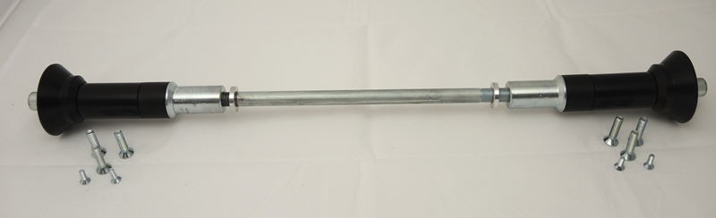
4
4
1
1
6
2
3
3
2
6
7
5
5
7
8
7
8

